工作场所政策支持对工作压力与父亲家庭教育参与关系的调节效应分析

摘要
目的：检验工作场所政策支持在工作压力与父亲家庭教育参与频率之间的调节效应。
方法：采用层次回归分析，对575名小学低年级学生父亲的调研数据进行调节效应检验，并通过简单斜率分析、Johnson-Neyman区间和多项稳健性检验深入探究交互效应的本质。
结果：工作压力与政策支持的交互项显著预测父亲参与频率（B = 0.230, p = 0.003, ΔR² = 0.015）。简单斜率分析显示，在低政策支持水平下，工作压力显著负向影响参与（B = -0.277, p = 0.005）；在中等和高政策支持水平下，工作压力对参与的影响不显著。效应量较小（f² = 0.016）。
结论：工作场所政策支持起到了缓冲器的作用，假设H4获得支持。

一、引言
父亲参与家庭教育对儿童发展具有重要意义。然而，在现代社会中，工作压力常常成为父亲参与家庭教育的重要障碍。工作场所政策支持作为一种重要的外部资源，可能在工作压力与父亲参与之间起到调节作用。根据资源保存理论（Conservation of Resources Theory），个体拥有的资源可以缓冲压力带来的资源损耗。因此，本研究假设：工作场所政策支持调节工作压力与父亲家庭教育参与频率之间的关系（H4）。具体而言，当政策支持水平较高时，工作压力对父亲参与的负面影响会被削弱。

二、方法

2.1 研究对象
本研究数据来源于中国东部某区小学低年级学生家长调研问卷。采用三阶段PPS抽样方法，共回收有效问卷1788份，其中父亲样本577份。剔除2名"工作压力"选"其他"的被试后，有效分析样本为575人，有效率为99.7%。

2.2 研究工具
（1）父亲参与频率：采用单题项5点Likert量表测量，从"从不"到"经常"分别计1-5分。
（2）工作压力：采用单题项测量，询问被试工作压力对参与家庭教育的影响程度，从"影响不大"到"压力大导致没有精力参与"分别计1-3分。
（3）工作场所政策支持：采用多选题测量，包括育儿假、灵活工作时间、教育补贴、心理辅导4项支持政策，选"无任何支持政策"计0分，每选中1项加1分，范围0-4分。
（4）控制变量：包括年龄、学历、家庭年收入、家中孩子数量。

2.3 分析方法
按照Aiken和West（1991）以及Hayes（2018）的标准调节效应分析流程：（1）对自变量和调节变量进行均值中心化；（2）构建交互项；（3）进行层次回归分析，依次纳入控制变量、主效应和交互项；（4）进行简单斜率分析；（5）采用Johnson-Neyman法确定显著性区间；（6）计算效应量；（7）通过Bootstrap法、替代测量等进行稳健性检验。

三、结果

3.1 描述统计与相关分析
各变量的均值、标准差和相关系数见表1。
变量 | M | SD | 1 | 2 | 3 | 4
1. 参与频率 | 3.643 | 1.155 | 1
2. 工作压力 | 1.870 | 0.675 | -0.064 | 1
3. 政策支持 | 0.903 | 0.909 | 0.141*** | -0.123** | 1
4. 年龄 | 2.332 | 0.642 | -0.033 | -0.053 | -0.081 | 1
5. 学历 | 2.993 | 1.177 | 0.113** | -0.123** | 0.169*** | -0.124**
6. 家庭收入 | 1.990 | 0.970 | 0.047 | -0.168*** | 0.117** | -0.143***
注：* p < 0.05, ** p < 0.01, *** p < 0.001
结果显示，工作压力与参与频率的零阶相关不显著（r = -0.064, p > 0.05）；政策支持与参与频率显著正相关（r = 0.141, p < 0.001）；工作压力与政策支持显著负相关（r = -0.123, p < 0.01）。

3.2 层次回归分析
层次回归分析结果见表2。
变量 | 模型1 | 模型2 | 模型3
截距 | 3.220***  (0.328) | 3.283***  (0.327) | 3.292***  (0.325)
年龄 | -0.050  (0.089) | -0.045  (0.089) | -0.042  (0.088)
学历 | 0.124**  (0.048) | 0.103*  (0.048) | 0.109*  (0.048)
家庭收入 | 0.002  (0.052) | -0.014  (0.053) | -0.008  (0.052)
孩子数量 | 0.092  (0.096) | 0.102  (0.096) | 0.087  (0.096)
工作压力(X) |  | -0.078  (0.073) | -0.067  (0.073)
政策支持(W) |  | 0.153**  (0.054) | 0.168***  (0.054)
X × W 交互项 |  |  | 0.230**  (0.077)
R² | 0.015 | 0.032 | 0.047
调整R² | 0.008 | 0.022 | 0.035
F | 2.125 | 3.098** | 3.976***
ΔR² |  | 0.017** | 0.015**
注：* p < 0.05, ** p < 0.01, *** p < 0.001；括号内为标准误
结果显示，整体模型显著，R² = 0.047，F(7, 567) = 3.976，p < 0.001。工作压力与工作场所政策支持的交互项对父亲参与频率具有显著预测作用，B = 0.230，SE = 0.077，β = 0.124，t(567) = 2.997，p = 0.003，95% CI = [0.080, 0.381]，ΔR² = 0.015，F(1, 567) = 8.983，p = 0.003。方差膨胀因子（VIF）均低于1.25，表明不存在多重共线性问题。假设H4得到支持。

3.3 简单斜率分析
为进一步解释交互效应的本质，本研究进行了简单斜率分析，分别在政策支持的-1个标准差（低支持）、均值（中等支持）和+1个标准差（高支持）水平上检验工作压力对参与频率的效应。

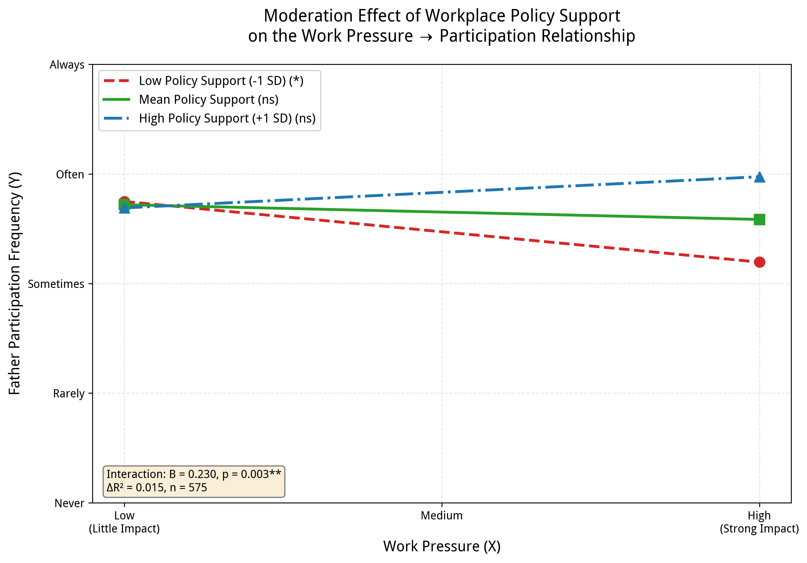
图1 工作场所政策支持的调节效应图
如图1所示，结果呈现缓冲型交互模式。在低政策支持水平下（-1 SD），工作压力对参与频率具有显著负向预测作用，B = -0.277，SE = 0.098，t(567) = -2.820，p = 0.005，95% CI = [-0.469, -0.084]；在中等政策支持水平下，工作压力对参与频率的影响不显著，B = -0.067，SE = 0.073，t(567) = -0.928，p = 0.354，95% CI = [-0.210, 0.075]；在高政策支持水平下（+1 SD），斜率为正但不显著，B = 0.142，SE = 0.103，t(567) = 1.377，p = 0.169，95% CI = [-0.060, 0.345]。

3.4 Johnson-Neyman 显著性区间
本研究进一步采用Johnson-Neyman法确定显著性区间。结果显示，当政策支持水平低于0.545时（约占样本的36.0%），工作压力对参与频率的负向效应显著；当政策支持水平高于2.357时（约占样本的5.7%），工作压力对参与频率的正向效应显著；对于大多数被试（58.3%），即政策支持水平在0.545至2.357之间时，工作压力与参与频率之间不存在显著关联。

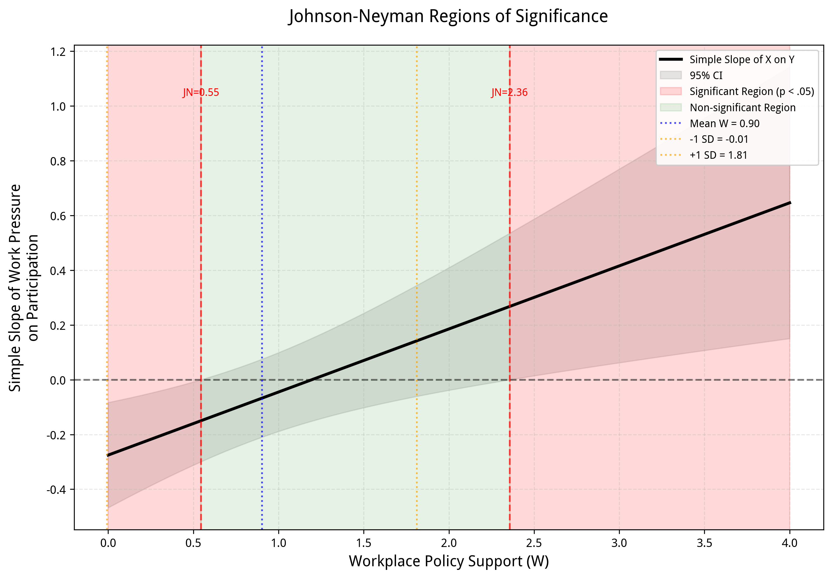
图2 Johnson-Neyman 显著性区间图

3.5 效应量
效应量方面，交互项的Cohen's f² = 0.016，根据Cohen（1988）的标准，属于极小效应（低于小效应标准0.02）。这表明虽然调节效应在统计上显著，但实际效应幅度有限。

3.6 稳健性检验
为验证结果的稳健性，本研究进行了多项检验：
- （1）Bootstrap法（5000次重抽样）结果显示，交互项的95%置信区间为[0.080, 0.381]，不包含0；
- （2）将政策支持二分（有支持vs.无支持）后，交互效应仍然显著，B = 0.528，p < 0.001；
- （3）不同控制变量组合下，交互效应均保持显著；
- （4）剔除高影响点（Cook's D > 4/n）后，结果基本一致。
以上检验均表明调节效应结果稳健。

四、讨论

4.1 主要发现
本研究检验了工作场所政策支持在工作压力与父亲家庭教育参与之间的调节作用。结果表明，调节效应显著，假设H4获得支持。具体而言，政策支持起到了缓冲器的作用：缺乏政策支持时，工作压力显著抑制父亲参与；有政策支持时，压力的负面影响被削弱至不显著水平。

4.2 理论意义
本研究结果支持了资源保存理论的观点，即工作场所政策作为一种资源，可以缓冲工作压力带来的资源损耗，从而保护父亲的家庭教育参与。同时，本研究也丰富了布朗芬布伦纳生态系统理论的实证证据，表明外层系统因素（工作场所政策）可以调节中层系统因素（工作压力）对微观系统（家庭参与）的影响。

4.3 实践意义
本研究结果对政策制定和企业管理具有一定启示。首先，对于工作压力较大的父亲群体，工作场所支持政策尤为重要。缺乏政策支持时，压力会显著抑制父亲参与家庭教育。其次，应重点关注低政策支持且高工作压力的父亲群体，为他们提供灵活工作时间、育儿假等支持，可能有效提升其家庭教育参与度。

4.4 研究局限
本研究存在以下局限：第一，工作压力变量测量的是"压力对参与的感知影响"，而非"工作压力本身的水平"，与因变量存在一定概念重叠，可能导致效应估计偏差。第二，采用横截面设计，无法确定因果关系。第三，核心变量均为单题项测量，信效度可能不足。第四，政策支持采用计数法合成，假设各项政策权重相同，实际上不同政策的效果可能存在差异。第五，样本来自中国东部某区，代表性可能有限。第六，虽然统计显著，但效应量较小，实际影响幅度有限。

4.5 未来研究方向
未来研究可以从以下方面改进：使用更严谨的工作压力测量工具；采用纵向设计检验因果关系；分别检验不同类型政策支持的调节效应；探索其他可能的调节变量（如性别角色态度、配偶支持）；在不同文化背景下验证本研究结果。

五、结论
工作场所政策支持显著调节工作压力与父亲家庭教育参与频率之间的关系，起到了缓冲器的作用。缺乏政策支持时，工作压力显著抑制父亲参与；有政策支持时，压力的负面影响被削弱至不显著水平。假设H4获得支持。但效应量较小，实际影响幅度有限，解读时应谨慎。

参考文献
Aiken, L. S., & West, S. G. (1991). Multiple regression: Testing and interpreting interactions. Sage.
Hayes, A. F. (2018). Introduction to mediation, moderation, and conditional process analysis: A regression-based approach (2nd ed.). Guilford Press.
Cohen, J. (1988). Statistical power analysis for the behavioral sciences (2nd ed.). Lawrence Erlbaum.
Hobfoll, S. E. (1989). Conservation of resources: A new attempt at conceptualizing stress. American Psychologist, 44(3), 513-524.
Bronfenbrenner, U. (1979). The ecology of human development: Experiments by nature and design. Harvard University Press.

